Bruxelles Urbanisme et Patrimoine
Direction du Patrimoine Culturel
Monsieur Thierry WAUTERS
Directeur
Mont des Arts, 10-13
B - 1000 BRUXELLES

V/Réf. : CDG/2273-0049
N/Réf. : AA/MB/UCL20407_692_PROT_Foestraets_63 Bruxelles, le #DATESIGNATURE#
Annexe : /

Objet : UCCLE. Avenue de Foestraets, 63 - Maison personnelle de l’architecte Pierre Humblet
Examen du dossier de clôture d’enquête relatif à la procédure de classement comme monument

Avis de la CRMS

Monsieur le Directeur,
Conformément aux dispositions de l’article 225 § 2 du CoBAT et en réponse à votre courrier du 31/05/2022 sous référence, la CRMS, en sa séance du 22/06/2022, a examiné les documents résultant de l’enquête préalable au classement éventuel de l’objet cité sous rubrique. La procédure, entamée par arrêté du 10/02/2022, vise le classement comme monument de la maison personnelle de l’architecte Pierre Humblet.
Dans son avis du 31/03/2021, sur la demande de classement, la CRMS écrivait : « Considérant l’étroite relation et l’harmonie entre la maison et le jardin (implantation tirant profit de la topographie du terrain, frontière vitrée entre l’intérieur et l’extérieur au niveau du jardin principal, entrée latérale, …), caractéristiques de cette typologie, la CRMS estime que le classement en totalité de la maison devrait s’étendre également à son jardin. »
Le jardin avant a été inclus dans l’étendue du classement. La valeur patrimoniale de la terrasse arrière a quant à elle été considérée de moindre valeur et celle-ci n’a par conséquent pas été incluse dans l’étendue du classement

 | 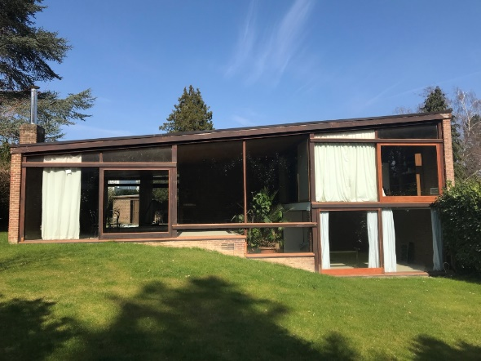
Situation sur Brugis de la maison | Façade avant de la maison, donnant sur le jardin principal. Photo CRMS | Vue sur la terrasse arrière. Photo CRMS

***
Ni le Collège des Bourgmestre et Échevins de la Commune d’Uccle, ni le propriétaire du bien n’ont formulé de remarques sur la mesure de protection proposée endéans le délai légal de l’enquête préalable.

***
Par la présente, la Commission confirme l’intérêt patrimonial du bien, tel que démontré dans la motivation jointe en annexe de l’arrêté autorisant l’ouverture d’enquête, et elle rend un avis favorable sur le classement de la maison personnelle de Pierre Humblet et de son jardin. Elle demande de bien vouloir proposer au Gouvernement de faire sanctionner cette proposition par un arrêté d’extension de classement définitif.

Veuillez agréer, Monsieur le Directeur, l’expression de nos sentiments distingués.

A. AUTENNE C. FRISQUE
Secrétaire Président
c.c. à : hlelievre@urban.brussels ; lleirens@urban.brussels ; cvandersmissen@urban.brussels ; mbadard@urban.brussels ; crms@urban.brussels ; sthielen@gov.brussels ; wstevens@gov.brussels

L’intégralité de l’avis de la CRMS sur la demande de protection est consultable sur son site web : https://crms.brussels/sites/default/files/avis/671/UCL20407_671_PROT_Foestraets_63.pdf

